УЧРЕЖДЕНИЕ ОБРАЗОВАНИЯ
«МОГИЛЕВСКИЙ ГОСУДАРСТВЕННЫЙ ПОЛИТЕХНИЧЕСКИЙ КОЛЛЕДЖ»

Специальность  Учебный предмет | 5-04-0612-02  Инструментальное программное  обеспечение  УТВЕРЖДАЮ  Заместитель директора  по учебной работе  __________М.М.Федоськова  __________________________

ЛАБОРАТОРНАЯ РАБОТА № 25

РАЗРАБОТКА, ОТЛАДКА И ИСПЫТАНИЕ ПРОГРАММ РАБОТЫ С РАЗМЕТКОЙ BOXLAYOUT И FLOATLAYOUT

МЕТОДИЧЕСКИЕ РЕКОМЕНДАЦИИ

Разработал преподаватель
Денисовец Д.А.

2024

Обсуждено и одобрено
на заседании цикловой комиссии
специальностей в области
программного обеспечения
информационных систем
Протокол № ____от __________
Председатель ЦК
_________________ Д.А.Денисовец
1 Цель работы

1.1 Разработка, отладка и испытание программ работы с разметкой BoxLayout и FloatLayout

2 Методическое и материальное обеспечение

2.1 Персональный компьютер
2.2 Методические рекомендации по выполнению лабораторной работы
2.3 Интегрированная среда разработки PyCharm / Spyder

3 Последовательность выполнения работы

3.1 Ознакомиться с основными теоретическими положениями
3.2 Выполнить индивидуальное задание
3.3 Оформить отчет
3.4 Ответить на контрольные вопросы

4 Основные теоретические положения
4.1 Разметка (Layout) в UI Kivy

В Kivy имеется набор так называемых «layout» виджетов, или виджетов позиционирования. Это особый вид виджетов, которые контролируют размер и положение своих дочерних элементов. Ниже приводятся краткие характеристики этих виджетов.
AnchorLayout. Это простой макет, заботящийся только о позициях дочерних виджетов. Он позволяет размещать дочерние элементы в позиции относительно границы макета (при этом значение size_hint не соблюдается).
BoxLayout. Размещает дочерние виджеты смежным образом (вертикально или горизонтально), то есть рядом друг с другом, заполняя при этом все свое пространство. Свойство дочерних элементов size_hint (указание размера) можно использовать для изменения пропорций, разрешенных для каждого дочернего элемента, или для установки фиксированного размера для некоторых из них.
FloatLayout. Позволяет размещать дочерние элементы с произвольным расположением и размером (как с абсолютными значениями параметров, так и относительно размера макета).
GridLayout. Размещает дочерние виджеты в Grid (таблица, решетка). Необходимо указать хотя бы одно измерение таблицы (количество строк или столбцов), чтобы kivy мог вычислить размер элементов и их расположение.
PageLayout. Позволяет создать набор страниц с возможностью размещения на них визуальных элементов и организовать смену страниц скроллингом.
RelativeLayout. Ведет себя так же, как FloatLayout, за исключением того, что позиции дочерних элементов относятся к положению внутри контейнера, а не к экрану.
Scatter. Используется для создания интерактивных контейнеров. Элементы, размещенные в данном контейнере, можно перемещать, поворачивать и масштабировать двумя пальцами на устройствах с сенсорным экраном. При масштабировании самого виджета элементы, находящиеся в нем, не меняют своих размеров.
ScatterLayoyt. Используется для создания интерактивных контейнеров. Элементы, размещенные в данном контейнере, можно перемещать, поворачивать и масштабировать двумя пальцами на устройствах с сенсорным экраном. При масштабировании самого виджета элементы, находящиеся в нем, меняют свои размеры вместе с родительским контейнером.
StackLayout. Размещает дочерние виджеты рядом друг с другом, но с заданным размером элемента в одном из измерений, не пытаясь уместить их во всем пространстве родительского контейнера. Это полезно для отображения дочерних элементов одного и того же заданного размера.
StencilView. Вставляет дочерние элементы в трафарет, который занимает только часть окна приложения, Этот виджет позволяет создать холст, в котором можно выполнять рисование. Кроме того, сам трафарет может перемещаться по экрану и менять свои размеры. Кроме виджетов для позиционирования в Kivy есть еще два особых класса, которые обеспечивают создание контейнеров для скроллинга вложенных в них элементов:
– ScrollView – для организации вертикального и горизонтального скроллинга;
– Carousel – для организации горизонтального скроллинга.
У каждого фреймворка есть свой собственный метод для размещения виджетов. К примеру, в wxPython используются классификаторы, а в Tkinter будет задействован лейаут, или менеджер геометрии. В Kivy за это отвечают Лейауты (Layouts). Доступно несколько различных типов Лейаутов. Чаще всего используются следующие виды:
- BoxLayout;
- FloatLayout;
- GridLayout.
Найти полный список доступных Лейаутов можно в документации Kivy. Рабочий исходный код можно найти в kivy.uix.
Рассмотрим BoxLayout на примере следующего кода:
import kivy
import random
from kivy.app import App
from kivy.uix.button import Button
from kivy.uix.boxlayout import BoxLayout
red = [1,0,0,1]
green = [0,1,0,1]
blue = [0,0,1,1]
purple = [1,0,1,1]
class HBoxLayoutExample(App):
def build(self):
layout = BoxLayout(padding=10)
colors = [red, green, blue, purple]
for i in range(5):
btn = Button(text="Button #%s" % (i+1),
background_color=random.choice(colors)
)
layout.add_widget(btn)
return layout
if __name__ == "__main__":
app = HBoxLayoutExample()
app.run()
Здесь из kivy.uix.boxlayout импортируется модуль BoxLayout и затем устанавливается. После этого создается список цветов, которые представляют собой цвета RGB (Red-Blue-Green).
В конечном итоге формируется цикл для range из 5, результатом чего является кнопка btn для каждой итерации. Сделаем вещи немного интереснее и поставим в качестве фона кнопки background_color случайный цвет. Теперь можно добавить кнопку в лейаут при помощи layout.add_widget(btn).
После запуска кода выведется нечто подобное (рисунок 1):

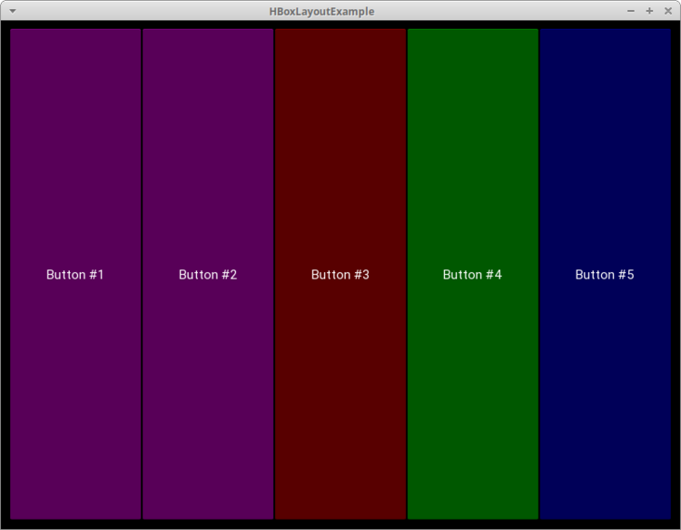

Рисунок 1 – Результат выполнения

Здесь представлены 5 кнопок, окрашенных случайным образом, по одной для каждой итерации цикла for.
Во время создания лейаута следует учитывать следующие аргументы:
- padding: Отступ padding между лейаутом и его дочерними элементами уточняется в пикселях. Для этого можно выбрать один из трех способов:
  - Список из четырех аргументов: [padding_left, padding_top, padding_right, padding_bottom];
  - Список из двух аргументов: [padding_horizontal, padding_vertical];
  - Один аргумент: padding=10.
- spacing: при помощи данного аргумента добавляется расстояние между дочерними виджетами.
- orientation: позволяет изменить значение orientation для BoxLayout по умолчанию – с горизонтального на вертикальное.

4.2 Виджет позиционирования BoxLayout

Виджет BoxLayout (положить в коробку) размещает дочерние элементы друг за другом в вертикальном или горизонтальном расположении. Создадим файл с именем BoxLayout.py и напишем в нем следующий код (листинг 1).

Листинг 1 Виджет BoxLayout (модуль BoxLayout.py)
# модуль Box_Layout.py
from kivy. app import App
from kivy.uix.boxlayout import BoxLayout
from kivy. uix. button import Button
class MyApp (App):
…… def build (self):
…… …… # layout = BoxLayout (orientation=’vertical’)
…… …… layout = BoxLayout (orientation=’horizontal’)
…… …… btn1 = Button (text=«Кнопка 1»)
…… …… btn2 = Button (text=«Кнопка 2»)
…… …… layout.add_widget (btn1)
…… …… layout.add_widget (btn2)
…… return layout
MyApp().run ()

Задали корневой виджет layout на основе базового класса BoxLayout с параметром вертикального расположения дочерних виджетов (orientation: 'vertical'), горизонтального расположения виджетов (#orientation: 'horizontal' – закомментировано) и две кнопки btn1 и btn2 на основе базового класса Button. Свойствам кнопок text присвоены значения «Кнопка 1» и «Кнопка 2». После запуска приложения получим следующий результат (рисунок 2).

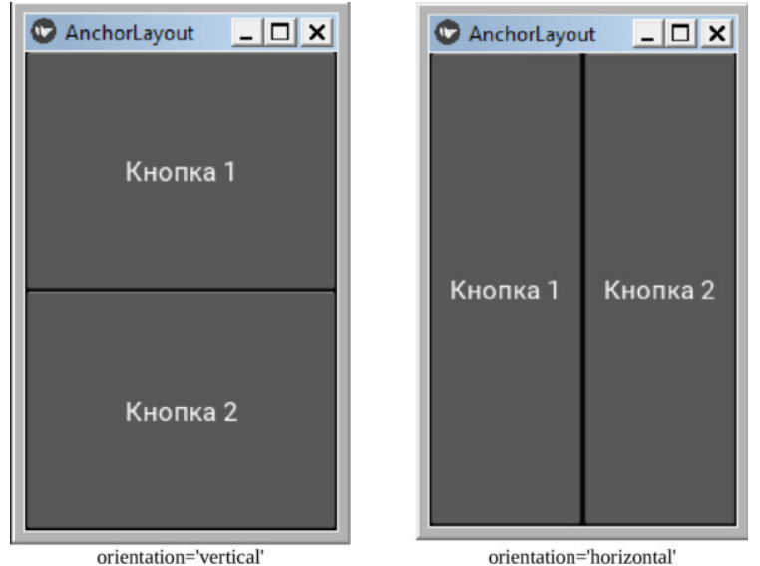

Рисунок 2 – Результат работы приложения из модуля BoxLayout.py

Как видно из данного рисунка, вложенные в контейнер элементы занимают все окно приложения и располагаются либо вертикаль, либо горизонтально относительно друг друга.
В данном примере объекты были созданы в коде на языке Python.
А сейчас реализуем тот же пример с использованием языка KV. Для этого создадим файл с именем BoxLayout_2.py и напишем в нем следующий код (листинг 2).

Листинг 2 Виджет BoxLayout (модуль BoxLayout_2.py)
# модуль BoxLayout_2.py
from kivy. app import App
from kivy.lang import Builder
# создание текстовой строки
KV = """
BoxLayout:
orientation: 'vertical'
#orientation: 'horizontal'
Button:
text: "Кнопка 1"
#size_hint: (.5,.3)
#size_hint: (None,.3)
#size_hint: (.5, None)
Button:
text: "Кнопка 2"
#size_hint: (.5,.3)
#size_hint: (None,.3)
#size_hint: (.5, None)
"""
class MyApp (App):
def build (self):
return Builder. load_string (KV)
MyApp().run ()

В данном примере объекты BoxLayout и Button были создан в коде на языке KV, а результат работы приложения будет таким же, как представлено на предыдущем рисунке.
Можно менять размеры кнопок, при этом они будут занимать только часть корневого виджета – контейнера, но при этом всегда оставаться рядом. Если снимать комментарии со строк, задающих размеры кнопок (size_hint) и задавать разные значения размеров, то получим следующие результаты (рисунок 3).

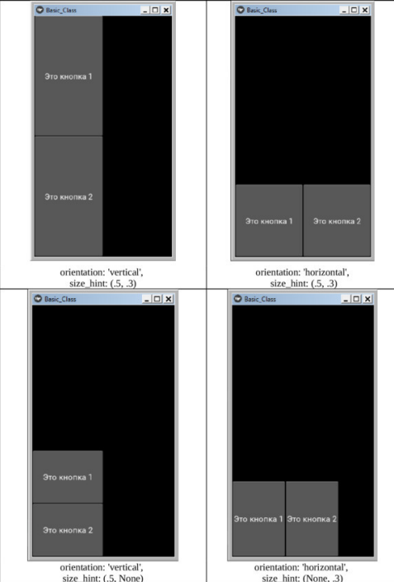

Рисунок 3 – Влияние размеров элементов на их расположение в виджете
BoxLayout (при вертикальной и горизонтальной ориентации)

Кроме ориентации данный контейнер имеет еще несколько свойств:
– padding (отступ) – задает величину отступа виджета от границ его родительского контейнера (в пикселах).
– spacing (интервал) – расстояние между дочерними элементами, находящимися внутри контейнера (в пикселях).
Свойство padding задает величину отступа виджета от границ его родительского контейнера. По умолчанию значение свойства – padding: [0, 0, 0, 0].
Свойство spacing задает расстояние между дочерними элементами, которые размещены в данном контейнере (в пикселях). По умолчанию значение данного свойства – spacing: 0.
Для демонстрации возможностей свойств padding и spacing создадим файл с именем BoxLayout_3.py и напишем в нем следующий код (листинг 3).

Листинг 3 Демонстрация работы свойств виджета
BoxLayout_3.py (модуль BoxLayout_3.py)
# модуль BoxLayout_3.py
from kivy. app import App
from kivy.lang import Builder
# создание текстовой строки
KV = """
BoxLayout:
orientation: 'vertical'
#padding: [50, 50, 50, 50]
#spacing: 10
Button:
text: "Кнопка 1"
Button:
text: "Кнопка 2"
Button:
text: "Кнопка 3"
Button:
text: "Кнопка 4"
"""
class MyApp (App):
def build (self):
return Builder. load_string (KV)
MyApp().run ()

В данной программе создано четыре кнопки, а строки со свойствами padding и spacing временно закомментированы. Результаты работы данного приложения, при разных значениях этих свойств, приведены на рисунке 4.

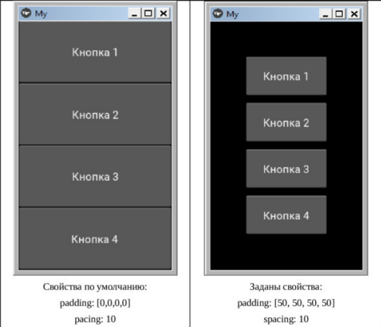

Рисунок 4 – Результат работы приложения из модуля BoxLayout_3.py

Итак, виждет BoxLayout имеет следующие свойства:
– orientation: – ориентация, или порядок расположения дочерних элементов ('vertical' – вертикальное, 'horizontal' – горизонтальное);
– padding (отступ) – задает величину отступа виджета от границ его родительского контейнера (в пикселах).
– spacing (интервал) – расстояние между дочерними элементами, находящимися внутри контейнера (в пикселях).

4.3 Виджет позиционирования FloatLayout

Виджет Floatlayout (плавающее расположение) позволяет помещать элементы не в конкретную позицию окна, а использовать так называемое относительное положение. Это означает, что вместо того, чтобы определять конкретную позицию или координаты, будем указывать положение элементов в процентах от размера окна – контейнера. Когда будут меняться размеры родительского виджета, то все дочерние элементы так же будут менять свои размеры и положение. При этом FloatLayout учитывает свойства pos_hint и size_hint своих дочерних элементов.
Создадим файл с именем FloatLayout.py и напишем в нем следующий код (листинг 4).

Листинг 4 Демонстрация работы виджета FloatLayout
(модуль FloatLayout.py)
# модуль FloatLayout.py
from kivy. app import App
from kivy. uix. button import Button
from kivy. uix. floatlayout import FloatLayout
class MyApp (App):
def build (self):
Fl = FloatLayout ()
btn = Button (text="Кнопка", size_hint= (.3,.2), pos=(30, 30))
Fl.add_widget (btn)
return Fl
MyApp().run ()

Здесь в функции build базового класса создан объект Fl (на основе класса FloatLayout). Затем создана кнопка btn, и она добавлена к объекту Fl. Для кнопки заданы размеры и координаты первоначального положения – в левом нижнем углу окна. Запустив приложение и, меняя размеры окна с использованием мыши, получим следующий результат (рисунок 5).
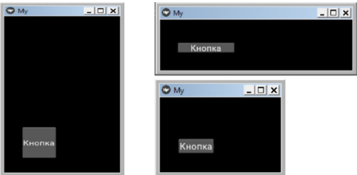

Рисунок 5 – Результат работы приложения из модуля FloatLayout.py

Как видно из данного рисунка, при изменении размеров и формы окна кнопка не меняет своего положения, но ее размеры меняются.
В данном примере объекты были созданы в коде на языке Python.
А сейчас реализуем тот же пример с использованием языка KV. Для этого создадим файл с именем FloatLayout_1.py и напишем в нем следующий код (листинг 5).

Листинг 5 Демонстрация работы виджета FloatLayout
(модуль FloatLayout_1.py)
# модуль FloatLayout_1.py
from kivy. app import App
from kivy.lang import Builder
# создание текстовой строки
KV = """
FloatLayout:
Button:
text: "Кнопка"
size_hint:.3,.2
pos: 30, 30
"""
class MyApp (App):
def build (self):
return Builder. load_string (KV)
MyApp().run ()

В данном примере объекты FloatLayout и Button были создан в коде на языке KV, а результат работы приложения будет таким же, как представлено на предыдущем рисунке.
Теперь проверим, на самом ли деле контейнер FloatLayout учитывает размеры и положение элементов, которые в нем размещены.
Для этого создадим файл с именем FloatLayout_2.py и напишем в нем следующий код (листинг 6).

Листинг 6 Демонстрация работы виджета FloatLayout
(модуль FloatLayout_2.py)
# модуль FloatLayout_2.py
from kivy. app import App
from kivy.lang import Builder
# создание текстовой строки
KV = """
FloatLayout:
Button:
text: "Кнопка 1"
size_hint:.2,.1
pos_hint: {'center_x':.1, 'center_y':.1}
Button:
text: "Кнопка2"
size_hint:.3,.2
pos_hint: {'center_x':.5, 'center_y':.15}
Button:
text: "Кнопка 3"
size_hint:.3,.2
pos_hint: {'center_x':.5, 'center_y':.5}
Button:
text: "Кнопка 4"
size_hint:.2,.1
pos_hint: {'center_x':.8, 'center_y':.8}
"""
class MyApp (App):
def build (self):
return Builder. load_string (KV)
MyApp().run ()
В данной программе создано четыре кнопки, каждая имеет свою позицию и размер. После запуска приложения получим следующий результат (рисунок 6).
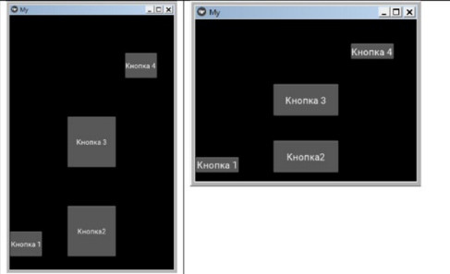

Рисунок 6 – Результат работы приложения из модуля FloatLayout_2.py

Как видно из данного рисунка, при изменении размеров окна с FloatLayout, дочерние элементы также меняют свои размеры, не меняя при этом положения, относительно друг друга.

5 Индивидуальное задание

5.1 Изучите примеры программ, приведенных в теоретических положениях, и реализуйте их. Выполните отладку и результат выведите на экран.

5.2 Напишите программу решения задачи на языке программирования Python с использованием разметки BoxLayout в соответствии с заданным вариантом. Выполните отладку и результат выведите на экран.

1 Создайте приложение на Kivy с использованием разметки BoxLayout, в котором будут размещены три кнопки по горизонтали. При нажатии на каждую кнопку должен выводиться текст, соответствующий ее положению (например, «Кнопка 1», «Кнопка 2», «Кнопка 3»).
2 Создайте приложение на Kivy с использованием разметки BoxLayout, в котором будут размещены четыре кнопки по вертикали. При нажатии на каждую кнопку должен изменяться ее цвет.
3 Создайте приложение на Kivy с использованием разметки BoxLayout, в котором будут размещены два текстовых поля и кнопка «Сохранить». При нажатии на кнопку «Сохранить» содержимое текстовых полей должно быть записано в текстовый файл.
4 Создайте приложение на Kivy с использованием разметки BoxLayout, чтобы разместить одну кнопку в центре экрана. При нажатии на кнопку должно увеличиваться числовое значение, отображаемое на кнопке.
5 Создайте приложение на Kivy с использованием разметки BoxLayout, где будет расположено два текстовых поля и одна кнопка. При нажатии на кнопку в первом текстовом поле должно отображаться содержимое второго текстового поля.
6 Создайте приложение на Kivy с использованием разметки BoxLayout, в котором будут две кнопки и одно изображение. При нажатии на каждую кнопку должно меняться изображение (например, изображение 1, изображение 2).
7 Создайте приложение на Kivy с использованием разметки BoxLayout, где будут размещены четыре кнопки по горизонтали. При нажатии на каждую кнопку должно выводиться текущее время.
8 Создайте приложение на Kivy с использованием разметки BoxLayout, в котором будут расположены три кнопки и один слайдер. При нажатии на кнопки должно изменяться значение слайдера.
9 Создайте приложение на Kivy с использованием разметки BoxLayout, где будут размещены две кнопки и одно текстовое поле. При нажатии на каждую кнопку должен меняться шрифт текста в поле (например, кнопка 1 - шрифт Arial, кнопка 2 - шрифт Times New Roman).
10 Создайте приложение на Kivy с использованием разметки BoxLayout, где будут размещены три кнопки по горизонтали и один график. При нажатии на каждую кнопку должны отображаться различные графики на одном и том же графическом виджете.
11 Создайте приложение на Kivy с использованием разметки BoxLayout, в котором будут два текстовых поля и одна кнопка. При нажатии на кнопку второе текстовое поле должно очищаться.
12 Создайте приложение на Kivy с использованием разметки BoxLayout, где будет одна кнопка и один видеоплеер. При нажатии на кнопку должно начинаться проигрывание видео.
13 Создайте приложение на Kivy с использованием разметки BoxLayout, в котором будут три кнопки и одно изображение. При нажатии на кнопки должно происходить масштабирование или поворот изображения.5

5.3 Напишите программу решения задачи на языке программирования Python с использованием разметки FloatLayout в соответствии с заданным вариантом. Выполните отладку и результат выведите на экран.

1 Создайте приложение на Kivy с использованием разметки FloatLayout, в котором будет размещена кнопка «Нажми меня» по центру экрана. При нажатии на кнопку должен выводиться диалоговое окно с сообщением «Кнопка нажата».
2 Создайте приложение на Kivy с использованием разметки FloatLayout, в котором будут размещены изображения круга, квадрата и треугольника в вершинах экрана. Пользователь должен иметь возможность перетаскивать эти изображения по экрану.
3 Создайте приложение на Kivy с использованием разметки FloatLayout, в котором будет размещено текстовое поле, и кнопка «Скрыть». При нажатии на кнопку «Скрыть» текстовое поле должно исчезнуть, а при повторном нажатии – появиться снова.
- Создайте приложение на Kivy с использованием разметки GridLayout, в котором будут размещены четыре кнопки: «Вверх», «Вниз», «Влево» и «Вправо». При нажатии на каждую кнопку должно выводиться диалоговое окно с соответствующим сообщением (например, «Переместить вверх», «Переместить вниз» и т. д.).
- Создайте приложение на Kivy с использованием разметки GridLayout, в котором будет два текстовых поля и кнопка «Сложить». При нажатии на кнопку должно появляться диалоговое окно с результатом сложения чисел, введенных в текстовые поля.
- Создайте приложение на Kivy с использованием разметки GridLayout, в котором будет три текстовых поля для ввода ширины, высоты и длины прямоугольного параллелепипеда, а также кнопка «Вычислить объем». При нажатии на кнопку должно появляться диалоговое окно с объемом параллелепипеда.
- Создайте приложение на Kivy с использованием разметки GridLayout, в котором будет список с элементами «Пункт 1», «Пункт 2» и «Пункт 3». При выборе каждого элемента из списка должно выводиться диалоговое окно с соответствующим сообщением.
- Создайте приложение на Kivy с использованием разметки GridLayout, в котором будет изображение, и кнопка «Изменить изображение». При нажатии на кнопку должно появляться диалоговое окно с возможностью выбора нового изображения из галереи.
- Создайте приложение на Kivy с использованием разметки GridLayout, в котором будет текстовое поле (TextInput) и кнопка «Очистить». При нажатии на кнопку текстовое поле должно очищаться.
- Создайте приложение на Kivy с использованием разметки GridLayout, в котором будут кнопки с числами от 0 до 9 и кнопка «Стереть». При нажатии на кнопки с числами должны появляться соответствующие цифры в текстовом поле (TextInput), а при нажатии на кнопку «Стереть» последняя цифра должна удаляться.
- Создайте приложение на Kivy с использованием разметки GridLayout, в котором будет изображение, и кнопка «Повернуть». При нажатии на кнопку должно происходить вращение изображения на случайный угол.
- Создайте приложение на Kivy с использованием разметки GridLayout, в котором будет текстовое поле (TextInput) и кнопка «Сохранить». При нажатии на кнопку должно сохраняться содержимое текстового поля в текстовый файл.
- Создайте приложение на Kivy с использованием разметки GridLayout, в котором будет одно текстовое поле (TextInput) и кнопка «Подтвердить». При нажатии на кнопку должно выводиться диалоговое окно с текстом, который был введен в текстовое поле.

6 Содержание отчета (в электронном виде, в рабочей папке учащегося)

6.1 Тема работы
6.2 Цель работы
6.3 Индивидуальное задание (текст программам, скриншоты выполнения)

7 Контрольные вопросы

7.1 Опишите отображение разметки (Layout) в UI Kivy в языке программирования Python.
7.2 Опишите виджет позиционирования FloatLayout в языке программирования Python.
7.3 Опишите виджет позиционирования BoxLayout в языке программирования Python.

Список используемых источников

- Постолит, Анатолий. Разработка кроссплатформенных мобильных и настольных приложений на Python. Практическое пособие / Анатолий Постолит. — Интеллектуальная издательская система Ridero, 2022. — 771 с.: ил.
- Прохоренок, Н. А. Python 3. Самое необходимое / Н. А. Прохоренок, В. А. Дронов. — СПб. : БХВ-Петербург, 2016. — 464 с.: ил.
- Фоминых, Е. И. Инструментальное программное обеспечение: учебное пособие / Е. И. Фоминых, Т. Е. Фоминых. — Минск : РИПО, 2022. — 410 с.: ил.

